2009-2010学年高等数学A2期末试题答案

- 单项选择题（每小题3分，共15分）
B C D A B
- 填空题（每小题3分，共15分）
1、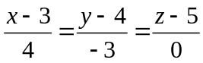 2、3 3、 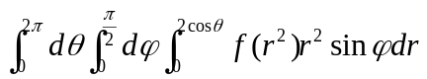
4、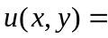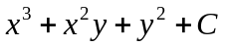 5、9

- 计算下列各题（每小题8分，共64分）
1已知两条直线方程为
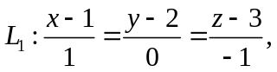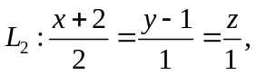
求过且平行于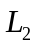的平面方程。
解：设此平面为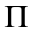，因为该平面过点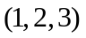，且法向量为，由已知条件有：
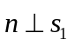且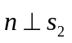 ……2分
可取 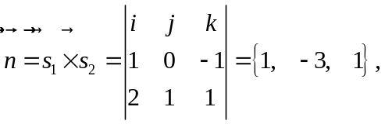 ……6分
于是所求的平面方程为
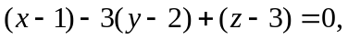 即 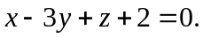 ……8分
2. 已知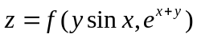，其中具有二阶连续偏导数，求。
解：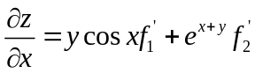 ……3分
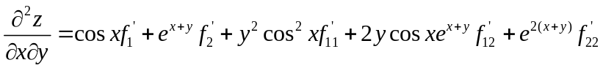 ……8分
3.抛物面 被平面 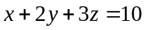截成一椭圆，求这椭圆上的点到原点的距离的最大最小值。
解：设距离为，则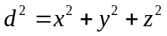，作拉格朗日函数
…………4分
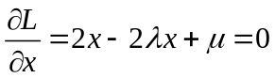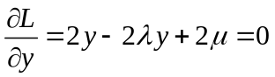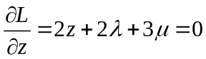
以及,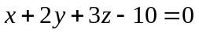
解得：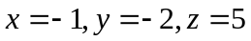 或者 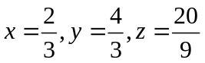 …………7分
由实际问题，所以最大距离为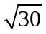，最小距离为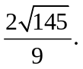 …………8分
4. 有一曲面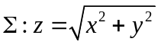在介于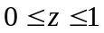之间的侧面分布有质量，设面密度为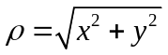，求此侧面分布的总质量
解：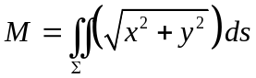 --------------2分
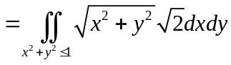 ---------5分
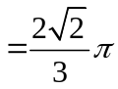 ---------------------------------8分
5. 计算 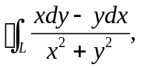 其中 为一条无重点、分段光滑且不经过原点的连续闭曲线，的方向为逆时针方向。
解 令 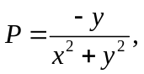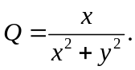则当 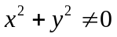时，有
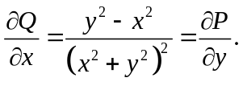
记所围成的闭区域为。 ---------2分

当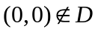时，由格林公式便得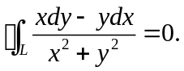 ---------4分

当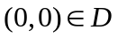时，选取适当小的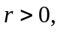作位于D内的圆周 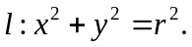记和 所围成的闭区域为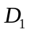。对复连通区域应用格林公式，得
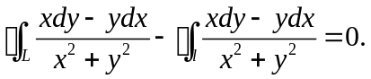
其中的方向取逆时针方向。于是
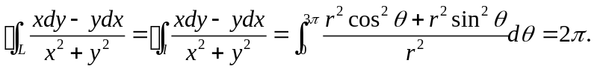 ---------8分

6.求流体的流速为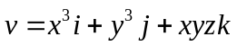，求它单位时间内通过闭曲面的由内向外的流量，其中有柱体及坐标面和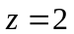围成。（提示：应用高斯公式和柱面坐标计算）
解：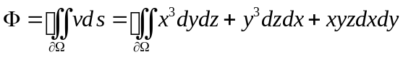 ---------2分
由高斯公式，得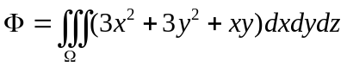， ---------5分
由积分区域对称性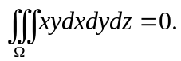
由柱面坐标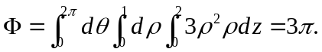 ---------8分

7.将函数 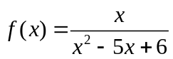展开成 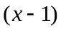的幂级数。
解：因为
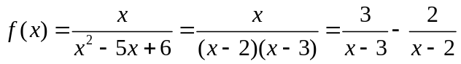 ---------2分
而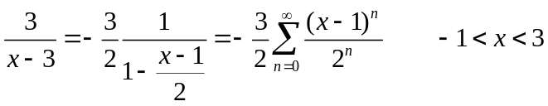
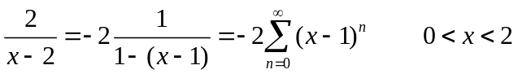 ---------6分
所以=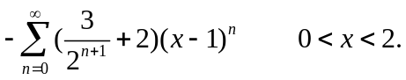 ---------8分

8.设在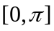上定义，其表达式为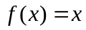，将展开成正弦级数。
解：首先，所给的函数满足收敛定理的条件，它在点 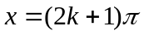 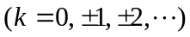处不连续，因此的傅里叶级数在点处收敛于
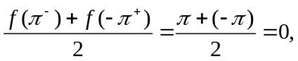
在连续点处收敛于。 ---------3分
其次，由公式和奇函数的性质有 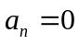 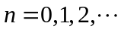，而
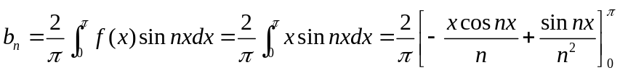
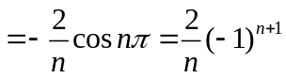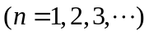
将求得的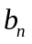代入正弦级数，得到的傅里叶级数展开式为
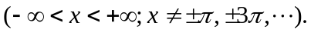 ---------8分

四、(6分)在过点 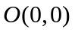和 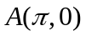的曲线族 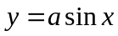 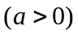中，求一条曲线 ，使沿该曲线从到得积分 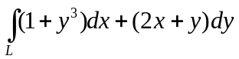的值最小。
解：记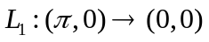的线段，这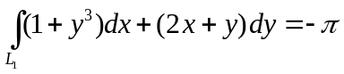
而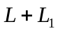为顺时针方向的闭曲线，记它们围成的区域为。由格林公式
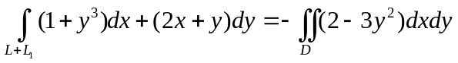
而
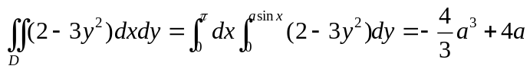 ---------3分
所以 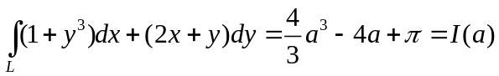
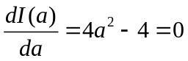 得  或 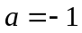（舍）
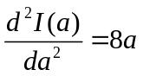 所以时取得最小值。 --------6分

